
Laporan
Projek Remastering Ubuntu
SISTEM OPERASI
NAMA : NAUFAL FARHAN NUR RAMADHAN
NIM : 254107020077
KELAS : TI-1H
SEMESTER : 2(GENAP)
1.Tampilan Bash Infohardware yang menampilkan informasi tentang hardware saya
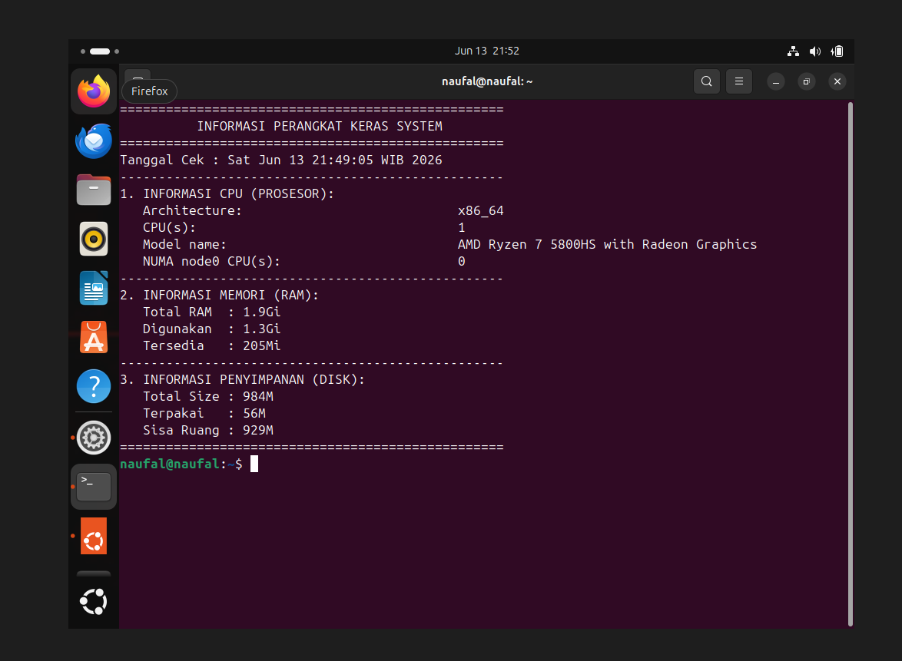
2. Tampilan Wallpaper yang sudah diubah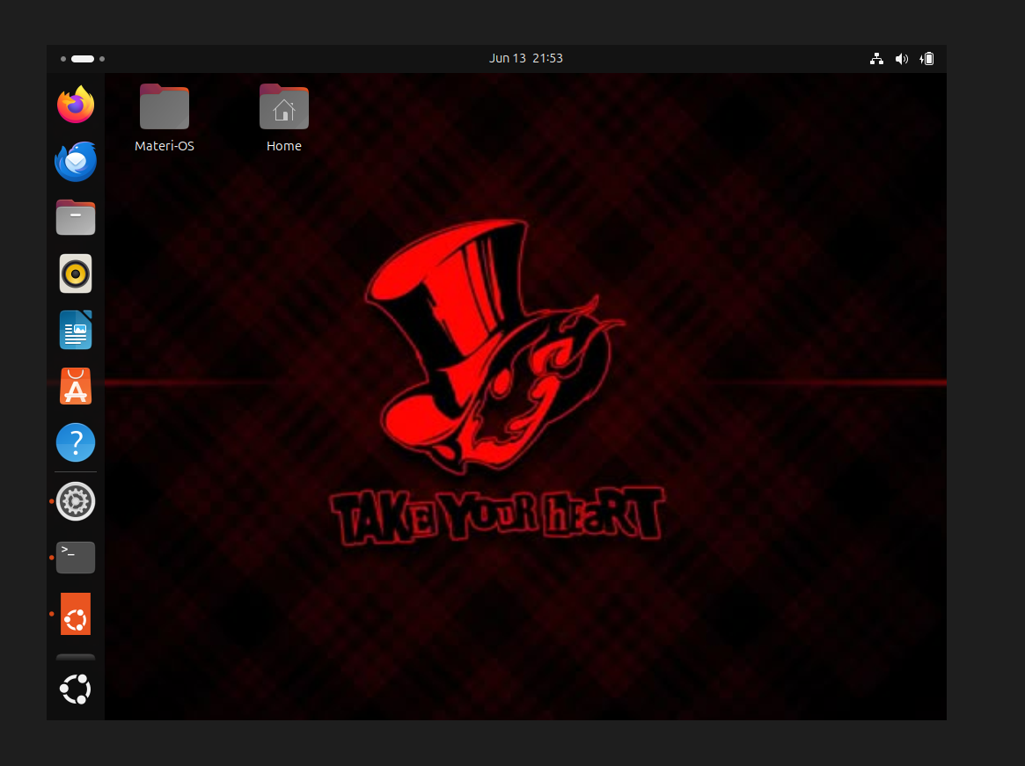

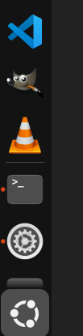
3.Perintah untuk menampilkanAplikasi yang sudah di Install
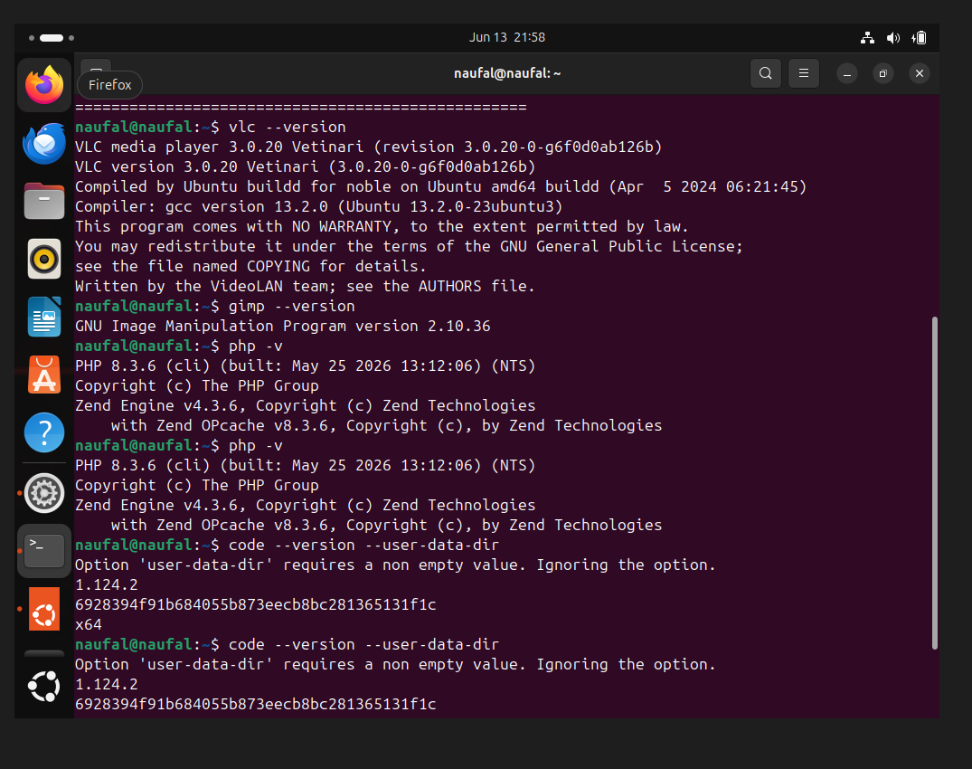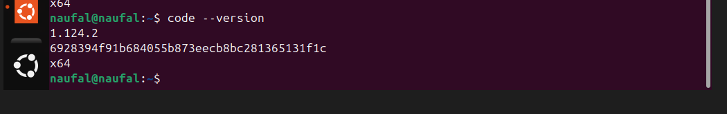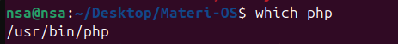

4. Cek Versi ISO
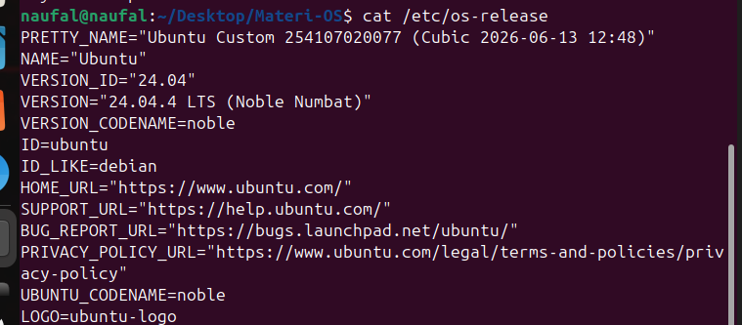
5.Cek Theme, Wallpaper, dan App Icon
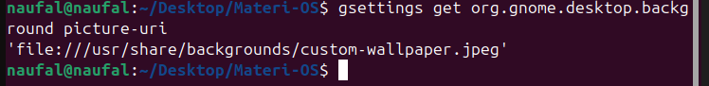
6. Aplikasi Buatan yang memuat teks Informasi Perubahan ISO pada proyek UBUNTU REMASTERING
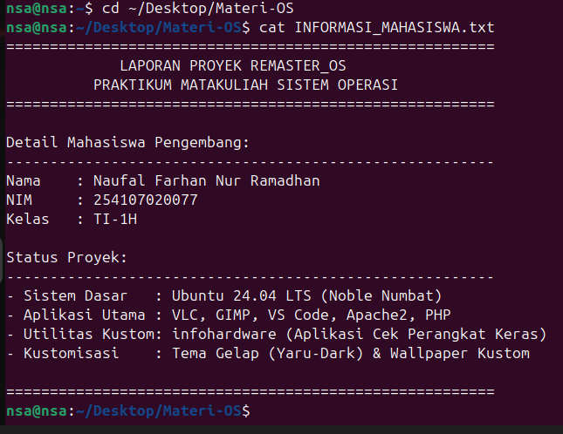

7. Cek Apakah Apache2 yang diinstal apakah Berfungsi
